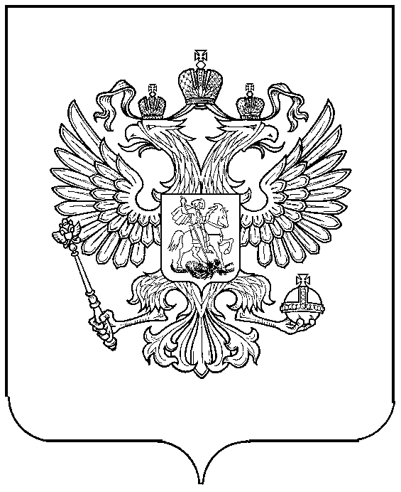

РОССТАТ
ТЕРРИТОРИАЛЬНЫЙ ОРГАН ФЕДЕРАЛЬНОЙ СЛУЖБЫ ГОСУДАРСТВЕННОЙ СТАТИСТИКИ ПО РЕСПУБЛИКЕ ТАТАРСТАН
(ТАТАРСТАНСТАТ)

ПРИКАЗ
14 февраля 2022 № 13 Казань
О внесении изменений в приказ Территориального органа Федеральной службы государственной статистики по Республике Татарстан от 8 февраля 2021 г. № 13

Во исполнение пункта 2 Указа Президента Российской Федерации от 16 августа 2021 г. № 478 «О Национальном плане противодействия коррупции на 2021-2024 годы», приказа Росстата от 11 февраля 2022 г.
№ 64 «О внесении изменений в приказ Росстата от 1 февраля 2021 г. № 54» п р и к а з ы в а ю:
1. План Территориального органа Федеральной службы государственной статистики по Республике Татарстан по противодействию коррупции на 2021-2024 годы, утвержденный приказом от 8 февраля 2021 г. № 13 «Об утверждении Плана Территориального органа Федеральной службы государственной статистики по Республике Татарстан по противодействию коррупции на 2021-2023 годы», изложить в редакции согласно приложению.
2. Контроль за исполнением настоящего приказа возложить на заместителя руководителя Татарстанстата Краснову О.М.

Руководитель Н.В. Гатауллина

